**4enAteliers 100922 - Carte interactive Bonheur - Aurel**

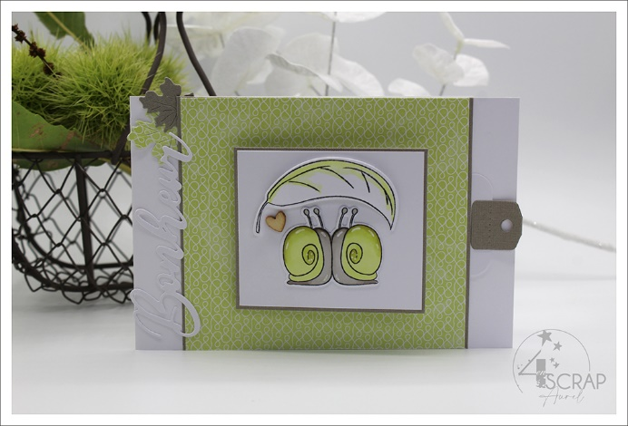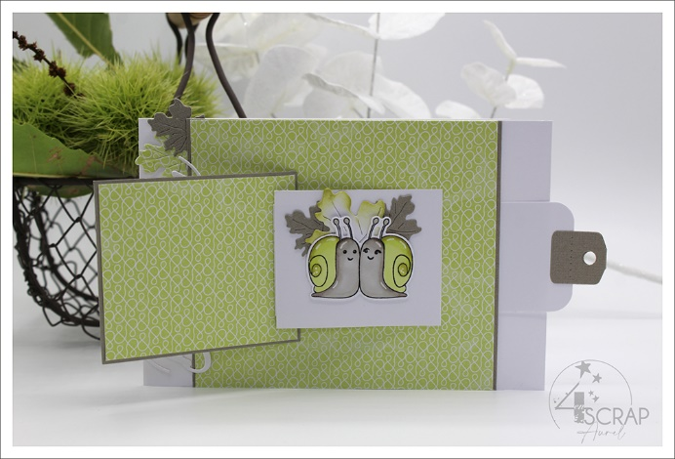

**Liste du matériel** :

Papiers : 1/2 Pi232 (Collection A22), 1/2 Vaessen Stone, Blanc en neige

Duo : Lentement mais surement MS59

Matrices : Reliures mini-album #2 M813, Bonheur #2 M814, Feuilles d’automne #12 M818

Encres : Memento Tuxedo Black, Distress Oxide Peeled paint

Embellissements : Cœur bois

Feutres à alcool : 2 teintes de gris chaud, 2 teintes de vert

Matériel de base : cutter, règle, stylo colle, scotch double faces, carrés mousse 3D

**Tutoriel :**

Dans le papier Pi232, découper :

* 1 morceau horizontal de 11 x 10 cm,
* 1 morceau horizontal de 7 x 6 cm,
* une ***Feuille d’automne #12*** (moyenne)

Dans le papier Blanc en neige, découper :

* 1 morceau horizontal de 10 x 30 cm. Plier dans la longueur en deux à 15 cm,
* 2 morceaux horizontaux de 7 x 6 cm et de 6 x 5 cm,
* 1 bande de 15 x 4 cm. Plier à 4 et à 5 cm dans le sens de la longueur,
* le mot ***Bonheur***,
* une ***Feuille d’automne #12*** (grande).

Avec le papier Stone :

* mater le papier Pi232 11 x 10 cm sur les deux côtés latéraux et le papier blanc 7 x 6 cm sur tout le pourtour,
* découper une ***Reliure mini-album #2*** et 3 ***Feuilles d’automne #12*** (petite).

Dans le papier Pi232 11 x 10 cm maté sur les côtés avec le papier Stone, tracer un léger trait de 4,2 cm de haut à l’aide d’un crayon à papier à 5,5 cm du bord gauche du papier vert et à 2,9 cm du bord haut. Découper de part et d’autre de ce trait pour créer une fente de 2 mm de large.

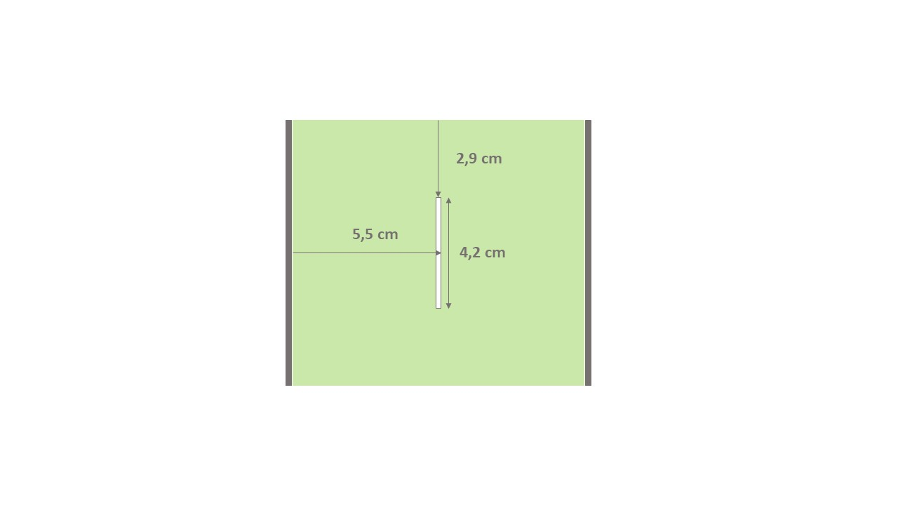

Dans une chute de papier blanc, tamponner à l’aide de la Memento noire les couples d’escargots de dos et de face et la feuille recourbée de la planche du duo ***Lentement mais surement***. Les coloriser avec des feutres à alcool.

A l’aide d’une brosse, encrer avec de la Distress oxide Peeled Paint les bords de la grande feuille blanche.

Préparation du mécanisme :

Coller en butée le long du pli à 4 cm le rectangle de papier blanc 6 x 5 cm. Encoller la languette et non le rectangle en le centrant sur la hauteur.

Faire de même pour le rectangle de 7 x 6 cm, l’encoller en butée sur le pli à 5 cm comme sur le schéma suivant :

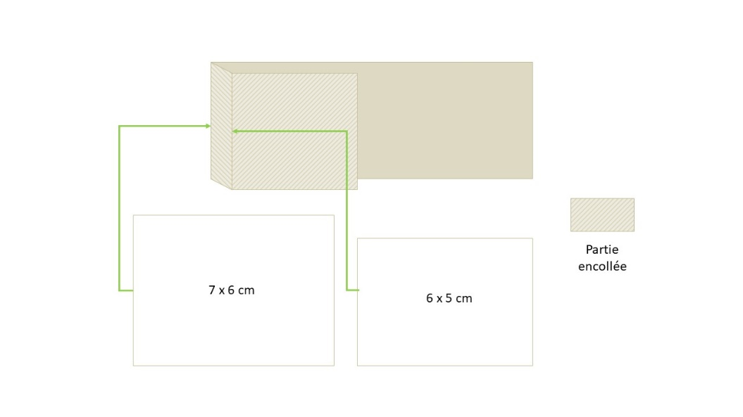

A l’aide d’une perforatrice d’angle, couper les 2 angles de la languette du côté opposé au collage des deux rectangles de papiers.

Enfiler la languette par le côté ayant les angles arrondis dans la fente du papier 11 x 10 cm vert pour que la grande partie se trouve sous le papier vert et la positionner de sorte que le rectangle blanc de 7 x 6 cm soit centré sur le rectangle vert. Marquer l’emplacement du rectangle très légèrement à l’aide d’un crayon à papier. Encoller l’extrémité droite du petit rectangle blanc (coté verso) et coller sur le papier vert en reprenant les marques de l’emplacement du grand rectangle blanc (7 x 6 cm).

Sur l’extrémité de la languette ayant les angles arrondis, coller la ***Reliure mini-album #2*** en la centrant sur la hauteur (faire attention, la reliure ne doit pas gêner la manœuvre de la languette).

Coller le rectangle vert avec la languette sur le papier blanc de 30 x 15 cm plié en 2 en centrant sur la largeur. Faire attention de ne rien coller au niveau de la languette pour ne pas gêner le mécanisme.

Décorer en collant les feuilles, les escargots, le mot Bonheur et le cœur en bois. La feuille tamponnée qui abrite les escargots est collée à l’aide de mousse 3D.